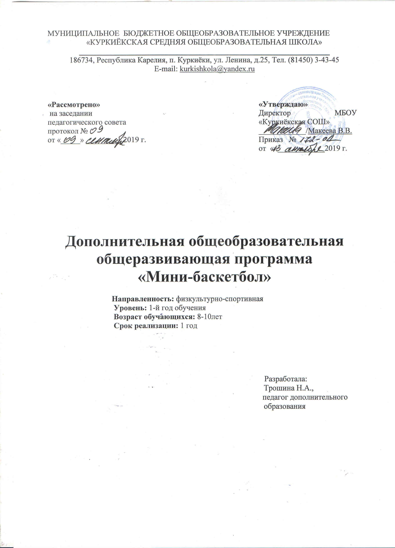

Оглавление:

1. Пояснительная записка ……………………………………………………………… стр.
2. Учебно-тематический план ……………………...…………………………………… стр.
3. Содержание программы ……………………...………………………………………. стр.
4. Методическое обеспечение программы……………………………………………….. стр.
5. Материально-техническое обеспечение……………………………………………….. стр.
6. Список использованной литературы…………………………………………………… стр.
7. Данные об авторе программы……………………………………………………………стр.
8. Приложение «Календарно-тематический план»…………………………………………стр.

- Пояснительная записка.

Рабочая программа спортивной секции «Мини-баскетбол» составлена в соответствии МБОУ «Куркиекская СОШ» по спортивно-оздоровительной деятельности. Предметом обучения в начальной школе является двигательная деятельность с физкультурно-спортивной направленностью. Программа составлена для обучающихся 2- 4-х классов. В процессе овладения этой деятельностью у младших школьников не только совершенствуются физические качества, но и активно развиваются сознание и мышление, творческие способности и самостоятельность.
Установка на всестороннее развитие личности предполагает овладение школьниками основами двигательной активности, слагаемыми которых является: крепкое здоровье, хорошее физическое развитие, оптимальный уровень двигательных способностей, знания и навыки в области здоровья и спорта, мотивы и освоенные способы (умения) осуществлять физкультурно-оздоровительную и спортивную деятельность.
Работа секции общей физической подготовки предусматривает содействие гармоничному развитию детского организма, укреплению здоровья, привитие интереса к систематическим занятиям физическими упражнениями. Занятия в секции «Мини-баскетбол» для учащихся 2 -4 классов проводятся два раз в неделю.
Программа предусматривает изучение теоретического материала, проведение практических занятий по физической, технической и тактической подготовке. Изучение теоретического материала осуществляется в форме бесед, которые проводятся в начале и в ходе занятий.
Программа содержит обязательный минимум образования по предмету
«Физическая культура». Структурированность учебного материала представлена в соответствии с основами компонентами физкультурно-оздоровительной деятельности: «Основы знаний о физической культуре» (информационный компонент), «Способы деятельности» (операционный компонент), Физическое совершенствование» (мотивационный компонент), которые позволяют использовать в учебном процессе разнообразные формы обучения, содействующие развитию самостоятельности и творчества.
Внеклассное воспитание призвано содействовать развитию способностей и склонностей детей школьного возраста, воспитанию социальной активности, формированию интереса к труду, искусству, военно-патриотической деятельности, спорту, организации разумного досуга и отдыха, укреплению здоровья. Широкий диапазон направленности задач и содержания различных форм организации внеклассной работы по физическому воспитанию, добровольность участия в ней обеспечивают возможность удовлетворения индивидуальных интересов школьников к занятиям физическими упражнениями.
Секция мини-баскетбола является одной из форм дополнительной работы по предмету «Физическая культура» и переходной ступенью к специализированным занятиям спортом. Она создает для желающих улучшить свою физическую подготовленность и определить интересы и возможности для специализации в том или ином виде спорта.
Целью образования в области физической культуры является формирование у школьников устойчивых мотивов и потребностей в бережном отношении к своему здоровью. В целостном развитии физических и психических качеств, творческом использовании средств физической культуры в организации здорового образа жизни.
Привлечение школьников к систематическим занятиям физической культурой и спортом.
Цели и задачи:
Цель: Создание условий для полноценного физического развития и укрепления здоровья школьников посредством приобщения к регулярным занятиям баскетболом, формирование навыков здорового образа жизни, воспитание спортсменов - патриотов своей школы, своего города, своей страны.

Задачи:
- Познакомить учащихся с интереснейшим видом спорта баскетболом, правилами игры, техникой, тактикой, правилами судейства и организацией проведения соревнований;
- Укреплять опорно-двигательный аппарат детей;
- Способствовать разностороннему физическому развитию учащихся, укреплять здоровье, закаливать организм;
- Прививать любовь и устойчивый интерес к систематическим занятиям физкультурой и спортом.

Новизна и оригинальность программы «Баскетбол» в том, что она учитывает специфику дополнительного образования и охватывает значительно больше желающих заниматься этим видом спорта, предъявляя посильные требования в процессе обучения.
С каждым годом учебные нагрузки в школах возрастают, а возможности активного отдыха ограничены. Очень важно, чтобы после уроков ребенок имел возможность снять физическое утомление и эмоциональное напряжение посредством занятий в спортивном зале веселыми и разнообразными подвижными и спортивными играми.
Наиболее интересной и физически разносторонней является игра баскетбол, в которой развиваются все необходимые для здорового образа жизни качества (выносливость, быстрота, сила, координация движений, ловкость, точность, прыгучесть и др.), а также формируются личные качества ребенка (общительность, воля, целеустремленность, умение работать в команде).

Актуальность программы в приобщении школьников к здоровому образу жизни, в профилактике асоциального поведения, в создании условий для профессионального самоопределения, творческой самореализации личности ребенка, укреплении психического и физического здоровья детей.

  - Ожидаемые результаты и способы их проверки.

В процессе обучения и воспитания учащиеся должны уметь использовать приобретенные знания, умения и навыки в практической деятельности и повседневной жизни:
• проявлять умения и навыки, личностную индивидуальность при выполнении физических упражнений;
• иметь навыки самостоятельной работы;
• использовать различные источники информации для получения сведений в избранном виде спорта.
При реализации программы создаются оптимальные условия для формирования и развития личности ребенка. Обучение строится таким образом, что учащиеся, усваивая простые знания, умения и навыки, сначала выполняют несложные упражнения, которые усложняются с каждым последующим заданием. Такая постановка учебно-воспитательного процесса формирует психологическую подготовку к труду.

Личностные:

- активное включение в общение и взаимодействие со сверстниками на принципах уважения и доброжелательности, взаимопомощи и сопереживания;

- проявление положительных качеств личности и управление своими эмоциями в различных (нестандартных) ситуациях и условиях;

- проявление дисциплинированности, трудолюбие и упорство в достижении поставленных целей;

- оказание бескорыстной помощи своим сверстникам, нахождение с ними общего языка и общих интересов.

Метапредметные:

- общение и взаимодействие со сверстниками на принципах взаимоуважения и взаимопомощи, дружбы и толерантности;

- обеспечение защиты и сохранности природы во время активного отдыха и занятий физической культуры;

- организация самостоятельной деятельности с учетом требований её безопасности, сохранности инвентаря и оборудования, организация места занятий;

- планирование собственной деятельности, распределение нагрузки и организация отдыха в процессе её выполнения;

- управление эмоциями при общении со сверстниками и взрослыми, хладнокровье, сдержанность, рассудительность.

Метапредметными результатами программы по спортивно-оздоровительному направлению “Баскетбол” - является формирование следующих универсальных учебных действий (УУД):
1. Регулятивные УУД.
- Определять и формулировать цель деятельности на занятии с помощью учителя, а далее самостоятельно.
- Проговаривать последовательность действий.
- Учить высказывать своё предположение (версию) на основе данного задания, учить работать по предложенному учителем плану, а в дальнейшем уметь самостоятельно планировать свою деятельность.
- Средством формирования этих действий служит технология проблемного диалога на этапе изучения нового материала.
- Учиться совместно с учителем и другими воспитанникамидавать
эмоциональную оценку деятельности команды на занятии.
- Средством формирования этих действий служит технология оценивания образовательных достижений (учебных успехов).
2. Познавательные УУД.
- Добывать новые знания: находить ответы на вопросы, используя разные источники информации, свой жизненный опыт и информацию, полученную на занятии.
- Перерабатывать полученную информацию: делать выводы в результате совместной работы всей команды.
- Средством формирования этих действий служит учебный материал и задания.
3. Коммуникативные УУД.
- Умение донести свою позицию до других: оформлять свою мысль. Слушать и понимать речь других.
- Совместно договариваться о правилах общения и поведения в игре и следовать им.
- Учиться выполнять различные роли в группе (лидера, исполнителя, критика).
- Средством формирования этих действий служит организация работы в парах и малых группах.

Формой подведения итогов является тестирование на умение выполнять пройденные технические приёмы.

- Учебно-тематический план.

Для учащихся 2 - 3 классов занятия проводятся два раз в неделю (68 часов).

№ | Виды спортивной подготовки | Кол-во часов
1 | Теоретическая | 2
2 | Техническая | 26
 | 2.1. Имитационные упражнения без мяча | 2
 | 2.2.Ловля и передача мяча | 8
 | 2.3. Ведение мяча | 6
 | 2.4. Броски мяча | 10
3 | Тактическая | 12
 | 3.1. Действия игрока в защите | 8
 | 3.2. Действия игрока в нападении | 4
4 | Физическая | 18
 | 4.1. Общая подготовка | 14
 | 4.2. Специальная | 4
5 | Участие в соревнованиях по баскетболу | 6
6 | Тестирование | 4
ИТОГО |  | 68

- Содержание программы обучения:
Введение: История возникновения и развития баскетбола. Правила игры в мини-баскетбол. Состав команды,форма игроков.
Общая физическая подготовка.
- Строевые упражнения
- Упражнения для рук плечевого пояса
- Упражнения для ног
- Упражнения для шеи и туловища
- Упражнения для всех групп мышц
- Упражнения для развития быстроты
- Упражнения для развития ловкости
-Упражнения для развития гибкости
- Упражнения для развития прыгучести.
Специальная физическая подготовка.
- Упражнения для развития быстроты: ускорения, рывки на отрезках от 3 до 40м. (из различных исходных положений) лицом, боком, спиной вперед.
-Упражнения для развития специальной прыгучести: многократные прыжки с ноги на ногу, выпрыгивания вверх с доставанием ориентира, прыжки на одной ноге и толчком двух ног (вперед, вверх, в стороны).
- Упражнения для развития скорости реакции по зрительным и звуковым сигналам.
- Упражнения для развития чувства мяча. Жонглирование одним, двумя мячами.
Техническая подготовка.
- Обучение передвижению в стойке баскетболиста.
- Обучение технике остановок прыжком и двумя шагами.
- Обучение прыжку толчком двух ног и одной ноги.
- Повороты вперед и назад.
- Ловля мяча двумя руками на месте, в движении, в прыжке
при встречном и параллельном движении.
- Передача мяча двумя от груди на месте, в движении, в стену, парами,
при встречном и параллельном движении.
- Ведение мяча на месте, в движении, с изменением направления,
скорости, высоты отскока.
- Броски в кольцо двумя руками от груди с места, слева, справа,
с отскоком от щита, в движении.
- Броски в кольцо одной рукой от плеча на месте слева, справа,
с середины, без отскока и с отскоком от щита.
- Обучение технике двух шагов с места, в движении.
- Броски двумя руками от груди с двух шагов.
Тактическая подготовка.
- Защитные действия при опеке игрока без мяча.
- Защитные действия при опеке игрока с мячом.
- Перехват мяча.
- Борьба за мяч после отскока от щита.
- Быстрый прорыв.
- Командные действия в защите.
- Командные действия в нападении.
- Игра в баскетбол с заданными тактическими действиями.
Игровая подготовка.
- Обучение основным приемам техники игры и тактическим действиям в упрощенной игровой обстановке 2х2, 3х3, 4х4, 5х5 мини-баскетбола.
- Привитие навыков соревновательной деятельности в соответствии с правилами мини-баскетбола.
Контрольные и календарные игры.
- Двухсторонние контрольные игры по упрощенным правилам мини-баскетбола.
- Товарищеские игры с командами соседних школ.
- Итоговые контрольные игры.

- Методическое обеспечение программы.

Подготовка юного баскетболиста осуществляется путем обучения и тренировки, которые являются единым педагогическим процессом, направленным на формирование и закрепление определенных навыков, на достижение оптимального уровня физического развития. Успешное осуществление учебно-тренировочного процесса возможно при соблюдении принципа единства всех сторон подготовки, а именно, общефизической, специальной физической, технической, тактической и морально-волевой.
Успешное решение учебно-тренировочных задач возможно при использовании двух групп методов: общепедагогических и спортивных.
Общепедагогические или дидактические методы включают метод наглядности, систематичности, доступности, индивидуализации обучения при единстве требований, метод опережающего развития физических качеств по отношению к технической подготовке, метод раннего освоения сложных элементов, метод соразмерности, т.е. оптимального и сбалансированного развития физических качеств.
Спортивные методы включаются: метод непрерывности и цикличности учебно-тренировочного процесса; метод максимальности и постепенности повышения требований; метод волнообразности динамики тренировочных нагрузок; метод моделирования соревновательной деятельности в тренировочном процессе.
Теоретический материал обычно дается в начале занятия. Новую тему, то или иное задание необходимо объяснять просто и доходчиво, обязательно закрепляя объяснения показом наглядного материала и показом приемов работы.
Практические занятия – основная форма работы с детьми, где умения закрепляются, в ходе повторения – совершенствуются и формируются навыки. Приобретенные умения и навыки используются воспитанниками в соревновательной деятельности в зависимости от сложившихся и меняющихся условий.
Постановка задач, выбор средств и методов обучения едины по отношению ко всем занимающимся при условии соблюдения требований индивидуального подхода и глубокого изучения особенностей каждого занимающегося. Особо внимательно выявлять индивидуальные особенности обучающихся необходимо при обучении технике и тактике игры, предъявляя при этом одинаковые требования в плане овладения основой структурой технического и тактического приема.
В ходе учебно-тренировочного занятия осуществляется работа сразу по нескольким видам подготовки. Занятие включает обязательно общую физическую подготовку, так же специальную физическую подготовку. На занятие может быть осуществлена работа по технической, тактической и морально-волевой подготовке юных спортсменов.
Разносторонняя физическая подготовка проводится на протяжении всего учебно-тренировочного процесса. Все упражнения делятся на общеразвивающие, подготовительные, подводящие и основные. Общеразвивающие и подготовительные упражнения направлены преимущественно на развитие функциональных особенностей организма, а подводящие и основные – на формирование технических навыков и тактических умений.
В процессе обучения техническим приемам используется сочетание метода целостного разучивания и разучивания по частям. Вначале технический прием изучают в целом, затем переходят к составным частям и заключение снова возвращаются к выполнению действия в целом. В процессе совершенствования техники происходит формирование тактических умений.
Распределение времени на все разделы работы осуществляется в соответствии с задачами каждого тренировочного занятия, в соответствии с этим происходит распределение учебного времени по видам подготовки при разработке текущего планирования.
Методы организации и проведения образовательного процесса:
Словесные методы:
- Описание
- Объяснение
- Рассказ
- Разбор
- Указание
- Команды и распоряжения
- Подсчёт
Наглядные методы:
- Показ упражнений и техники баскетбольных приёмов
- Использование учебных наглядных пособий
- Видеофильмы, DVD, слайды
- Жестикуляции
Практические методы:
- Метод упражнений
- Метод разучивания по частям
- Метод разучивания в целом
- Соревновательный метод
- Игровой метод
Основные средства обучения:
- Общефизические упражнения
- Специальные физические упражнения
- Упражнения для изучения техники передвижений, техники и тактики баскетбола в нападении и защите и совершенствование их в групповых и командных действиях
- Подвижные и подготовительные игры
- Игровая практика

V. Материально-техническое обеспечение.

Для реализации данной программы необходим спортивный зал, раздевалка, медицинская аптечка, спортивная форма, учебные пособия для педагога, спортивный инвентарь
- щиты с кольцами,
- стойки для обводки,
- гимнастическая стенка,
- гимнастические скамейки,
- гимнастические маты,
- скакалки,
- мячи баскетбольные,
- насос ручной со штуцером,
- рулетка,
- секундомер.

VI. Список литературы.

- Баскетбол: 100 упражнений и советов для юных игроков. НИК Сортэл. М. 2002г.
- Билл Гатмен и Том Финнеган. Все о тренировке юного баскетболиста. М. АСТ. 2007г.
- Джерри В., Краузе, Дон Мейер. Баскетбол навыки и упражнения.. М. АСТ. 2006г.
- Костинова Л.В. Баскетбол: Азбука спорта. М. Ф и С. 2002г.
- Кузнецов В.С., Колодницкий Г.А. Внеурочная деятельность учащихся. Баскетбол: пособие для учителей и методистов/ М.: Просвещение, 2013.-112с.

- Данные об авторе программы.

Фамилия, имя, отчество автора (полностью) | Трошина Наталья Александровна
Место работы | МБОУ «Куркиёкская СОШ»
Должность | Учитель физической культуры
Адрес работы и телефон | 186734 Республика Карелия,  Лахденпохский район, п.Куркиёки, ул. Ленина д. 25  Тел. 8(814)50-34-345
E-mail | kurki0000@rambler.ru

Календарно-тематическое планирование
на 2019-2020уч.г.

№ | Название темы | Кол-во часов
1-2 | Вводный инструктаж. Стока игрока. Перемещения в защитной стойке. Научить ловле и передаче мяча двумя руками от груди. | 2
3-4 | Передача и ловля мяча двумя руками от груди. Научить ведению мяча на месте.Игра «Мяч водящему». | 2
5-6 | Ведения мяча на месте. Научить передаче мяча одной рукой от плеча. | 2
7-8 | Передача мяча одной рукой от плеча. Научить ведению мяча в движении. | 2
9-10 | Передача мяча одной рукой от плеча. Ведение мяча в движении. | 2
11-12 | Научить броскам мяча двумя руками от груди с места. Повторить передачи мяча. | 2
13-14 | Повторить броски мяча двумя руками от груди с места. Передачи мяча в тройках на месте.Игра «Мяч ловцу». | 2
15-16 | Научить поворотам на месте без мяча и с мячом. Бросок мяча двумя руками от груди с места. | 2
17-18 | Научить передачам двумя руками сверху. Повторить повороты на месте без мяча и с мячом. | 2
19-20 | Научить броскам одной рукой от плеча с места. Повторить передачи двумя руками сверху. | 2
21-22 | Научить остановкам после бега. Повторить броски одной рукой от плеча с места. | 2
23-24 | Научить передачам двумя руками в движении. Повторить остановки после бега.Игра «Борьба за мяч». | 2
25-26 | Научить передачам во встречном движении. Повторить броски с места. | 2
27-28 | Научить броскам после ведения. Повторить передачи двумя руками в движении. | 2
29-30 | Научить опеке игрока без мяча и с мячом. Повторить броски после ведения. | 2
31-32 | Научить ловле мяча, отскочившего от щита. Повторить опеку игрока без мяча и с мячом. | 2
33-34 | Закрепить ловлю мяча, отскочившего от щита. Совершенствовать опеку игрока без мяча и с мячом. | 2
35-36 | Закрепить ловлю мяча, отскочившего от щита, с последующим броском в корзину.Научить штрафным броскам. | 2
37-38 | Закрепить навыки передач после ведения. Повторить штрафные броски. | 2
39-40 | Научить передачам с отскоком от площадки. Совершенствовать штрафные броски.Игра «Мяч партнерам». | 2
41-42 | Научить взаимодействиям с центровым игроком.Совершенствовать передачи в движении - отскоком от площадки. | 2
43-44 | Закрепить взаимодействия с центровым игроком. Совершенствовать передачи мяча в парах. | 2
45-46 | Научить отвлекающим действиям на передачу. Совершенствовать передачи мяча в движении. | 2
47-48 | Научить перехватам мяча.Игра «Поймай мяч». | 2
49-50 | Научить вырыванию и выбиванию мяча. Учебная игра. | 2
51-52 | Научить отвлекающим действиям на передачу с последующим проходом.Игра на внимание «По сигналу». | 2
53-54 | Научить отвлекающим действиям на обход противника.Учебная игра. | 2
55-56 | Научить выбиванию мяча при ведении. Совершенствовать передачи (передача убегающему игроку). | 2
57-58 | Научить ловле мяча, катящегося по площадке. Закрепитьвыбивание мяча при ведении.Учебная игра. | 2
59-60 | Совершенствовать выбивание мяча при ведении.Учебная игра. | 2
61-62 | Научить атаке двух нападающих против одного защитника.Учебная игра. | 2
63-64 | Научить атаке трех нападающих против двух защитников.Учебная игра. | 2
65-66 | Научить основам быстрого прорыва.Учебная игра. | 2
67-68 | Научить борьбе за мяч, отскочивший от щита. Учебная игра. | 2

